**2017年度年所得12万元以上自行申报操作指引（微信版）**

1. 打开手机微信，点击发现，选择扫一扫功能，扫描下方扫二维码关注“广东地税微信公众号”



1. 进入“广东地税”微信公众号后，选择微办税——个人办税

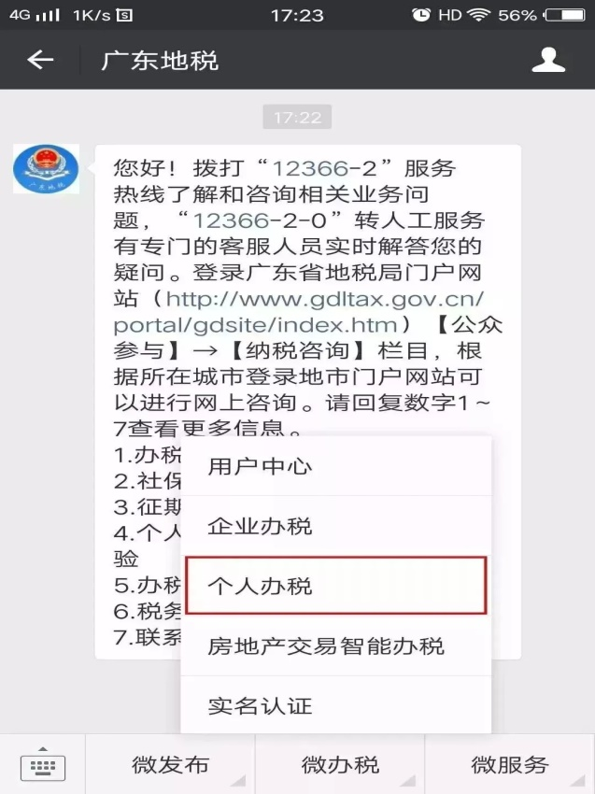

1. 下拉此界面，选择12万个税申报

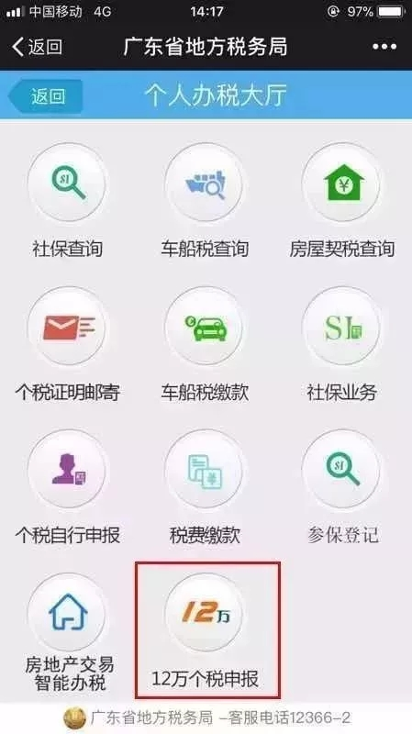

1. 如未进行微信实名认证，则会出现如下界面，请选择使用微信实名认证，并按照指示完成实名认证。

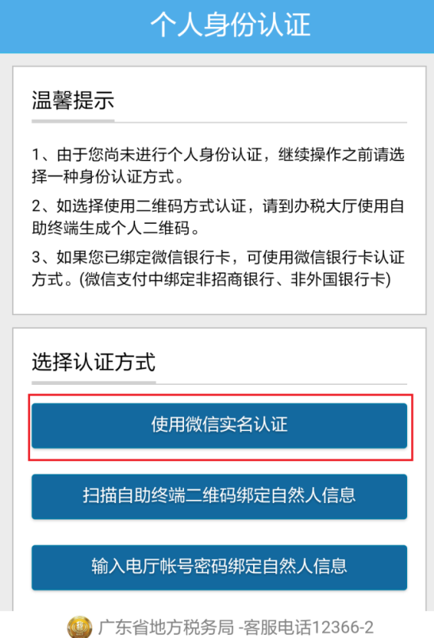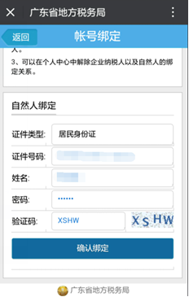

1. 完成实名认证后出现如下界面，请填好个人信息，点击进入下一步。

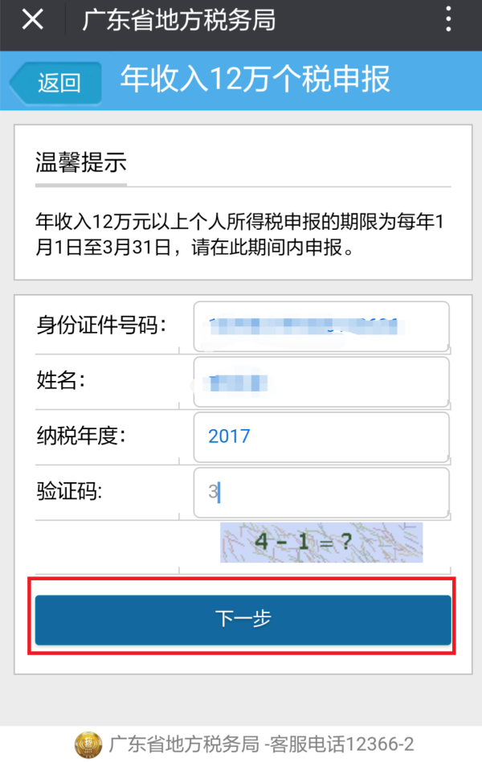

1. 如下图所示：

应申报机关选择：广州市白云区地方税务局嘉禾税务所；

街道乡镇选择：均禾街道；

任职单位选择：广州市广外附设外语学校；

任职单位税务代码填写：52440100G34098858L

并核对其余信息是否正确然后点击“进入申报”按钮。

7.对弹出窗口的内容仔细阅读后点击确认

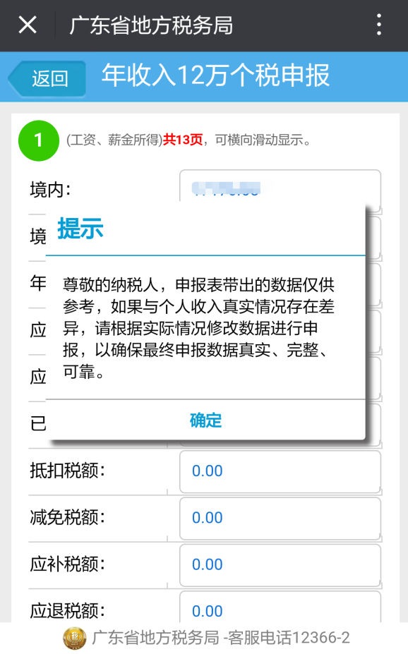

8.进入申报表，检查各项数据是否正确，可左右滑屏看各类收入信息。其中，应交税额与已缴税额应相等，应补税额与应退税额应为0。如不是，请联系财务室（36247720），查明原因，再进行申报。

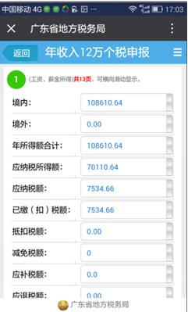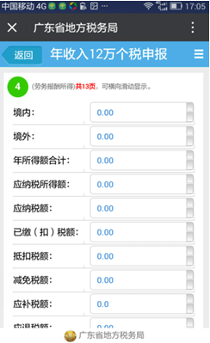

9.如确认向下滑屏，看到“汇总预览”按钮，点击查看汇总数据

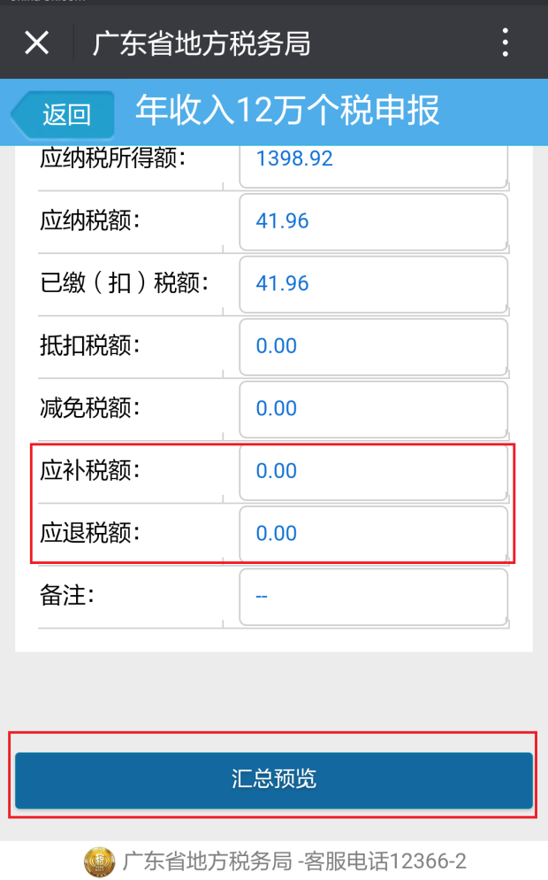

10.下面进入确认申报界面，请再次核对申报信息无误后，点击“确认申报”按钮

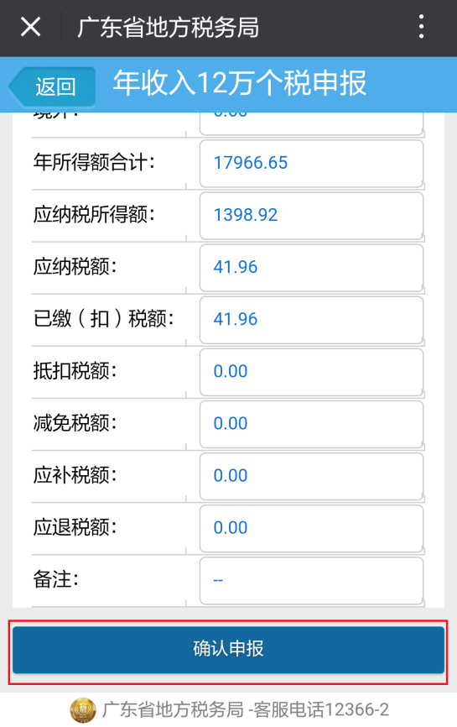

11.如年所得够12万，则会出现申报成功提示。如年所得不足12万，不用申报，退出即可。

财务室

2018年3月9日